
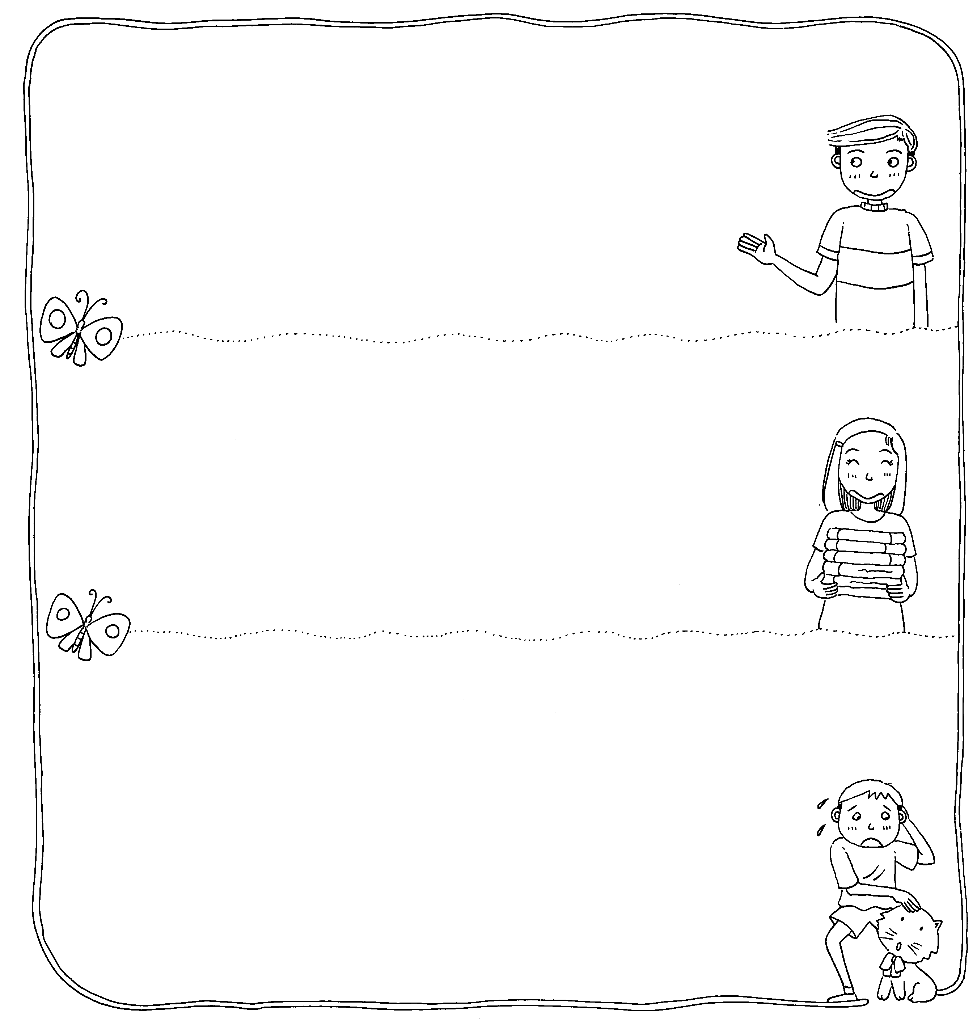
寫作-比較人物
-狼妻

四 年 班 號 姓名

請從馬偕、海倫凱勒﹑林書豪、江秀真、達爾文及布非耶中選取兩人，描述他們的生平事蹟及造成影響。

人物：
生平事蹟：

造成影響：

人物：
生平事蹟：

造成影響：

兩位人物的共同特質是：
原因說明：

給我的啟示：

